附件二-1 (至少三項活動，一為配合全民國防教育日，一為防空演習，另一為平時宣導)
彰化縣大新國民小學111年全民國防教育宣導教育活動資料紀錄表
主題 | 全民國防教育日(9月3日)宣導活動
日期 | 9月2日
主講人 | 訓導組長 陳叡勤
對象 | 全校師生 | 人數 | 56
宣 導（活動）綱 要 | 全校師生參與活動，由陳叡勤組長實施全民國防教育宣導，並由校長開場引導介紹本次活動主題，輔以投影片、有獎徵答，互動情況佳，學生發言踴躍、反應熱烈。  此次宣導獲得學生、師長大為讚賞，能收到具體成效，學生亦能認同全民國防的重要性。
成 果 照 片 | 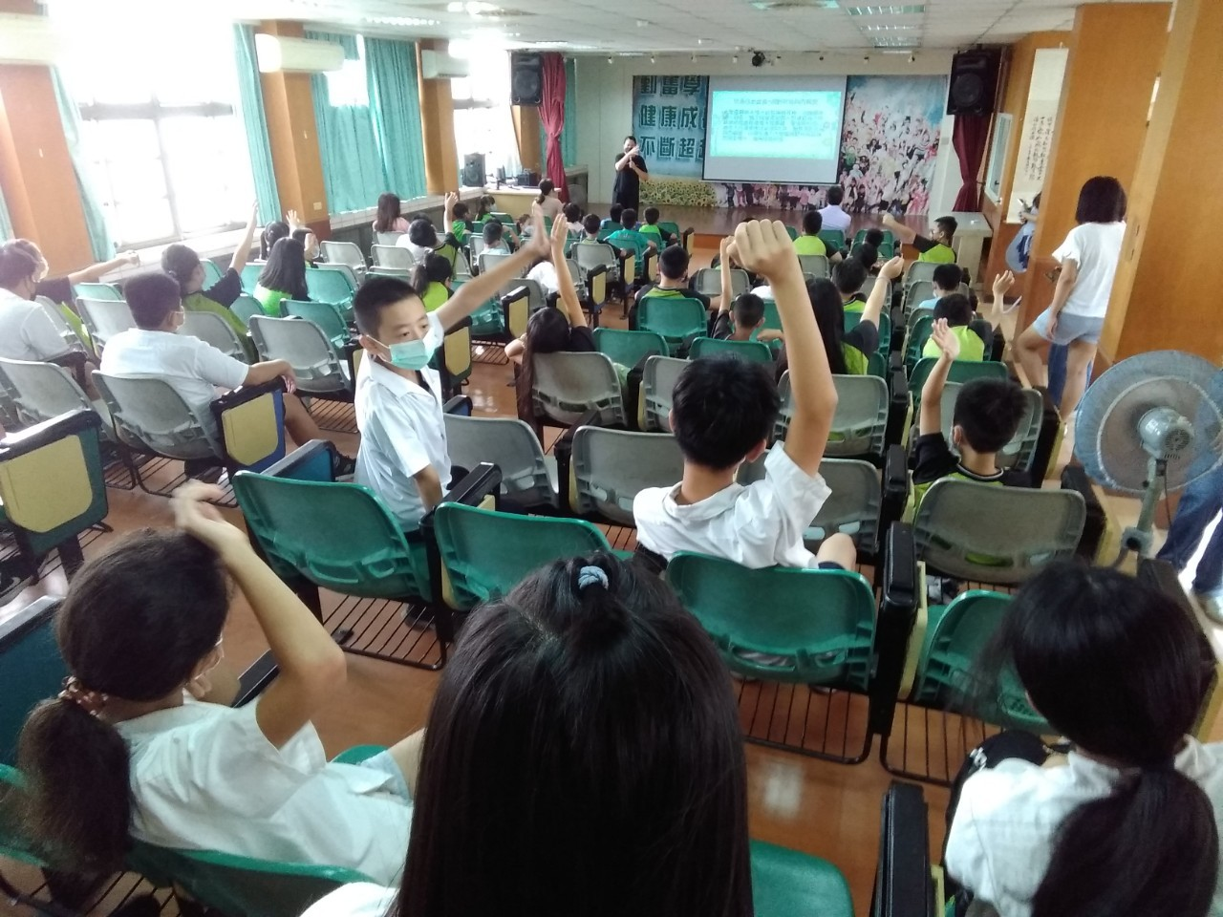
承辦人：陳叡勤 單位主管：許家彰 校長：黃信君
附件二-2 (至少三項活動，一為配合全民國防教育日，一為防空演習，另一為平時宣導)
彰化縣大新國民小學114年全民國防教育宣導教育活動資料紀錄表
主題 | 萬安演習
日期 | 7月15日
主持人 | 訓導組長 陳叡勤
對象 | 全校師生 | 人數 | 70
宣 導（活動）綱 要 | 1.配合中部地區實施萬安演習。  2.全校校園人員淨空管控，於教室內緊急避難。  3.關閉門窗與電源，並且保持安靜。  4.藉由內政部警政署全球資訊網的「防空疏散避難專區」搜尋學校周圍可以避難之場所。  ※特別提醒：避難所避難時機：只有於防空演習、戰爭發生或將發生時由國防部發布管制疏散之命令後，才能開放進入避難。
成 果 照 片 | 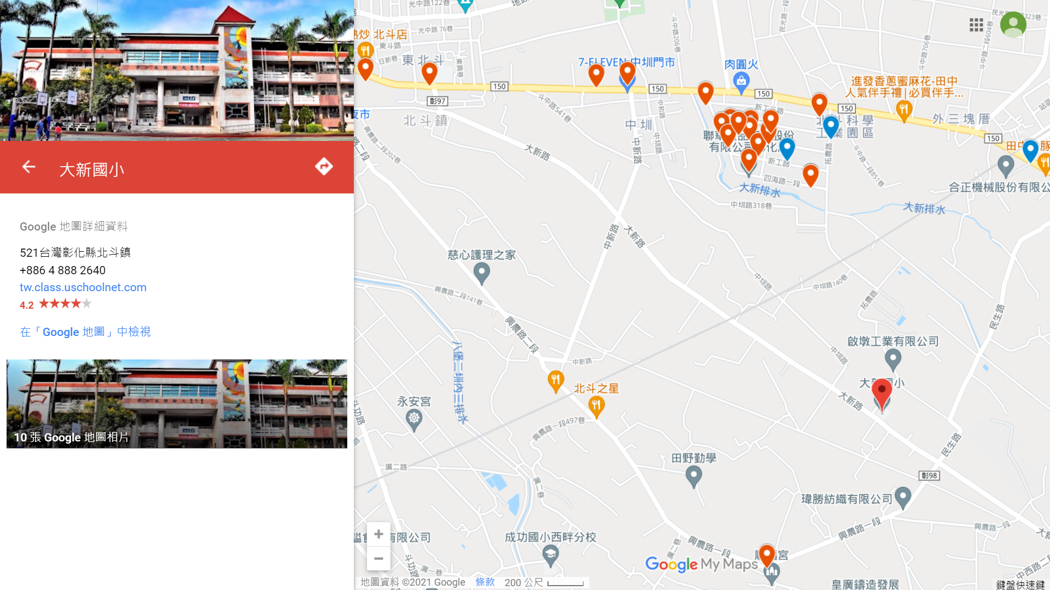  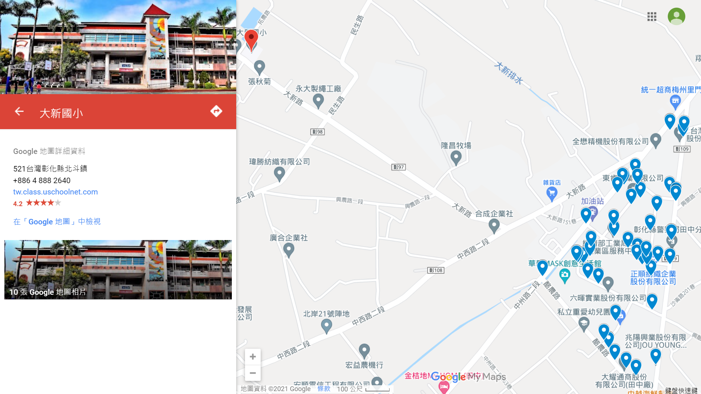
承辦人：陳叡勤 單位主管：許家彰 校長：黃信君
附件二-3 (至少三項活動，一為配合全民國防教育日，一為防空演習，另一為平時宣導)
彰化縣大新國民小學114年全民國防教育宣導教育活動資料紀錄表
主題 | 地震避難掩護宣導
日期 | 9月11日
主講人 | 總務主任 蔡兆驊
對象 | 全校師生 | 人數 | 56
宣 導（活動）綱 要 | 臺灣位處環太平洋地震帶，發生地震次數頻仍，民國88年的921地震及後續數起地震，皆造成人員嚴重傷亡和財物嚴重損失；又每年颱風帶來的風災及水災，讓我們的生命及財產都受到極大的威脅及損失。  透過宣導讓校內師生能夠更加清楚地震發生時該如何掩護必難以及逃生動線。
成 果 照 片 | 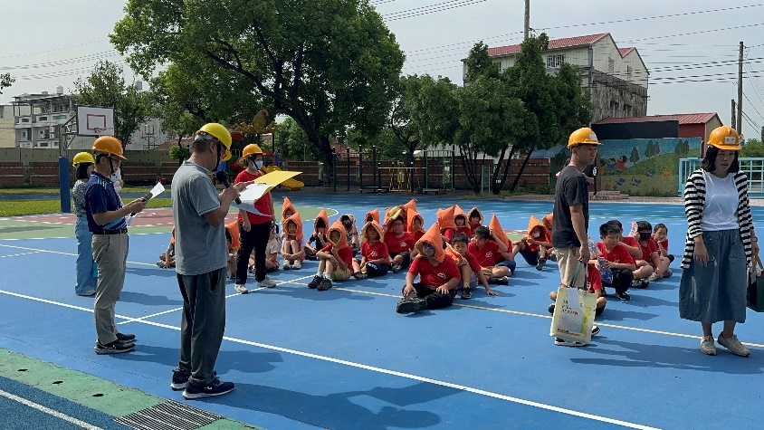  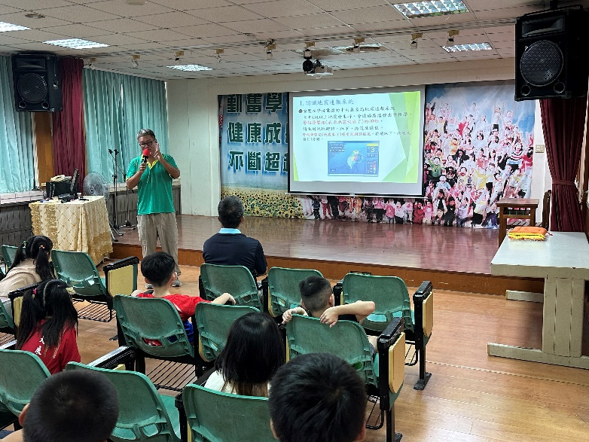
承辦人：陳叡勤 單位主管：許家彰 校長：黃信君

